**WEB TEKNOLOJİLERİ**

**PROJE RAPORU**

**ÖĞRENCİ ADI VE SOYADI: Nurcan Ahmet**

**ÖĞRENCİ NUMARASI: B221210577**

**ŞUBE: 1-B**

**DERSİ VEREN ÖĞRETİM ÜYESİ:** **Dr.Öğr.Üyesi HÜSEYİN ESKİ**

**GITHUB LINK:** https://github.com/Nurcanahmet/My_Web_Project

**PROJENİN HOST EDİLDİĞİ LİNK:**



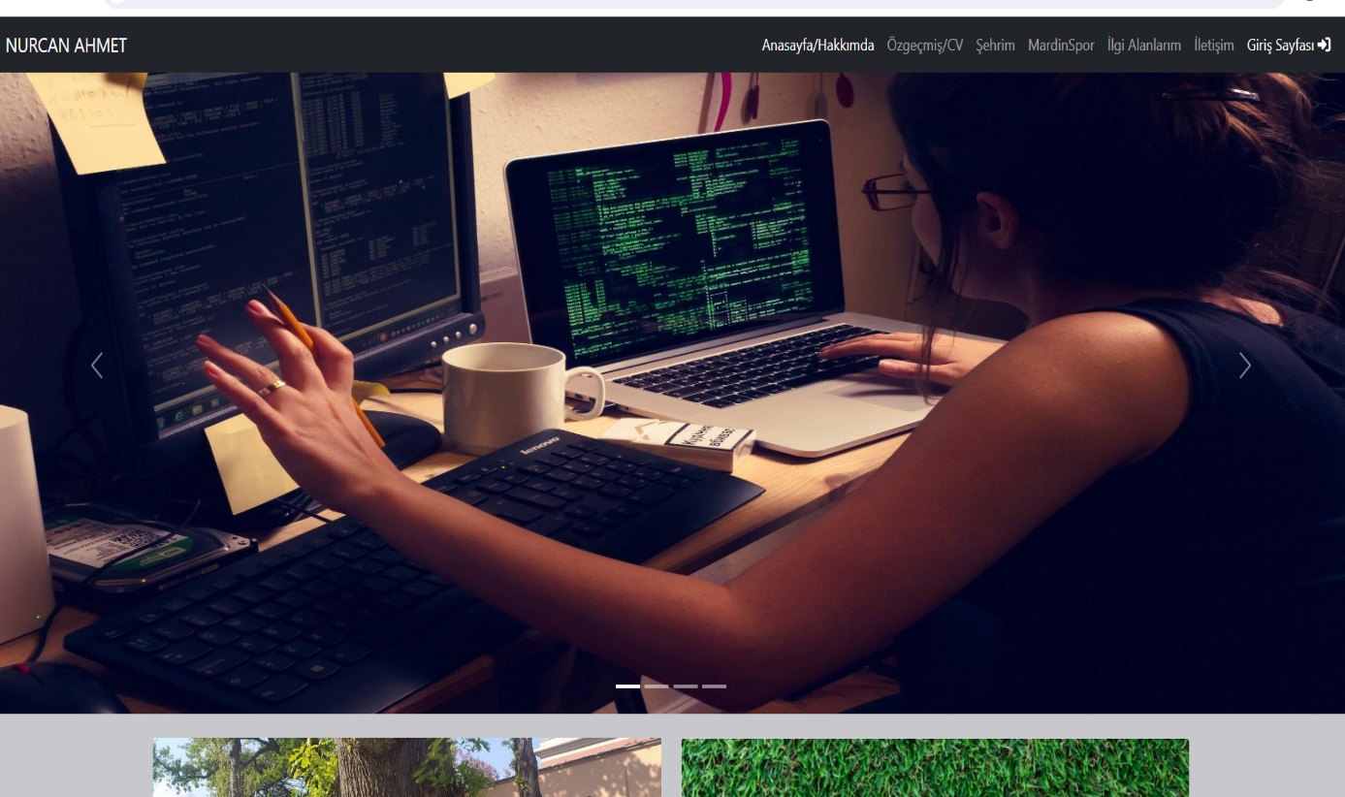

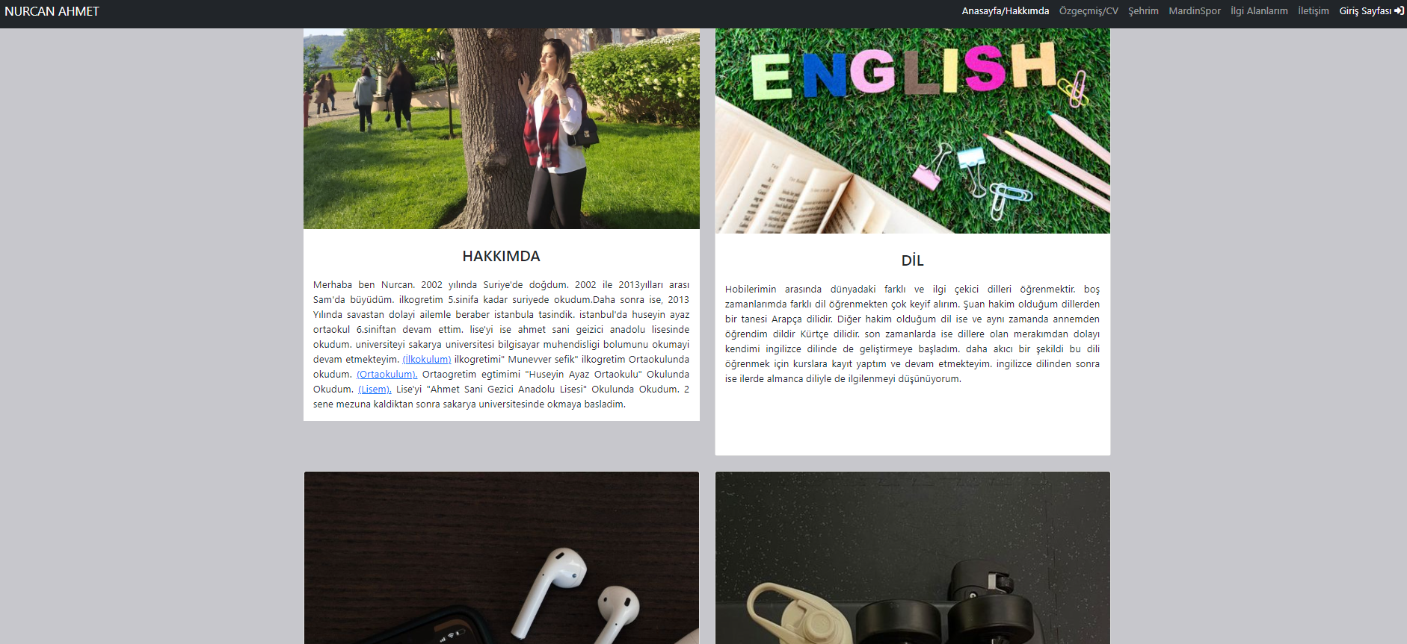

Bu sayfa Ana sayfadır. Bu kısımda kendimden, okuduğum okullardan, hobilerimden ve ilgi alanlarımdan bahsettim. Kendimin ve okuduğum bölüm ile ilgili birkaç fotoğrafı da bu sayfada en üste slider şeklinde yükledim.

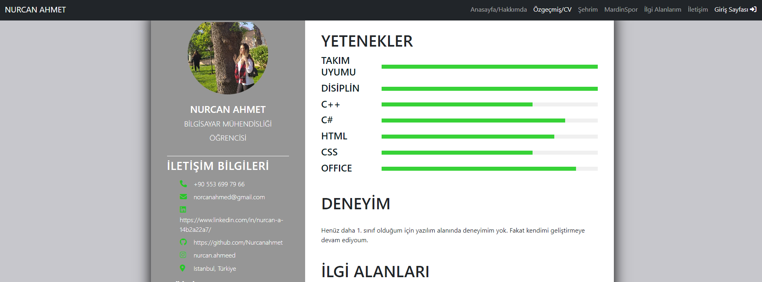

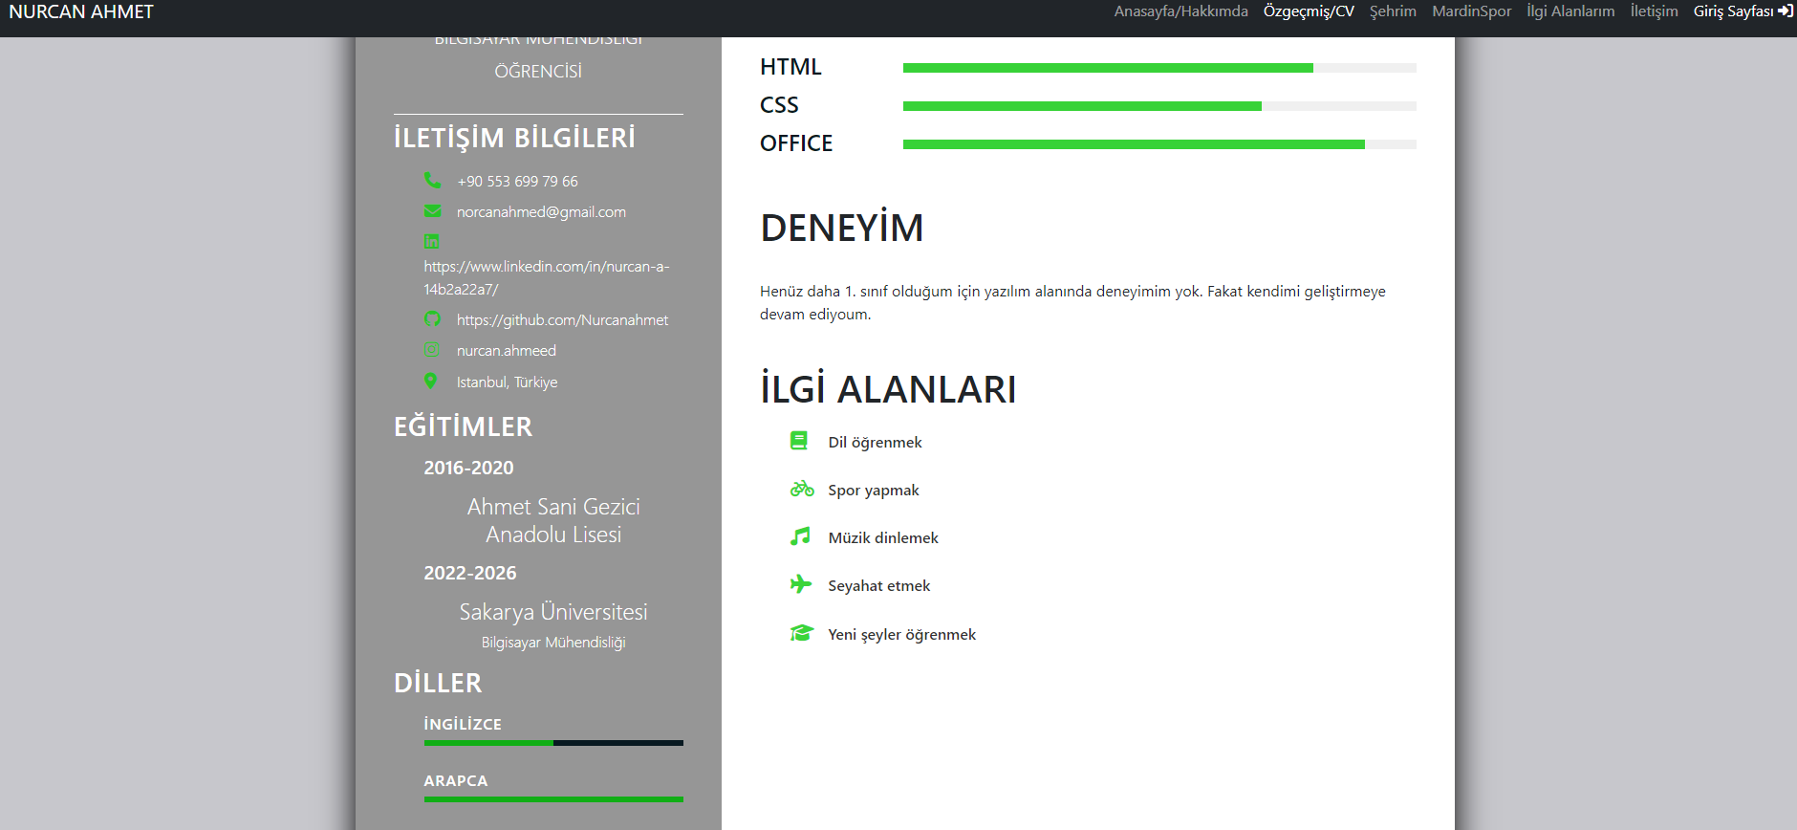

Bu sayfa Eğitim bilgilerimi içeren CV niteliğinde samantic tagların kullanıldığı bir özgeçmiş sayfasıdır. Aynı zamanda bu sayfada iletişim bilgilerim, dil kısmı yetenekler, deneyim kısmı ve ilgi alanlarım da bulunuyor.

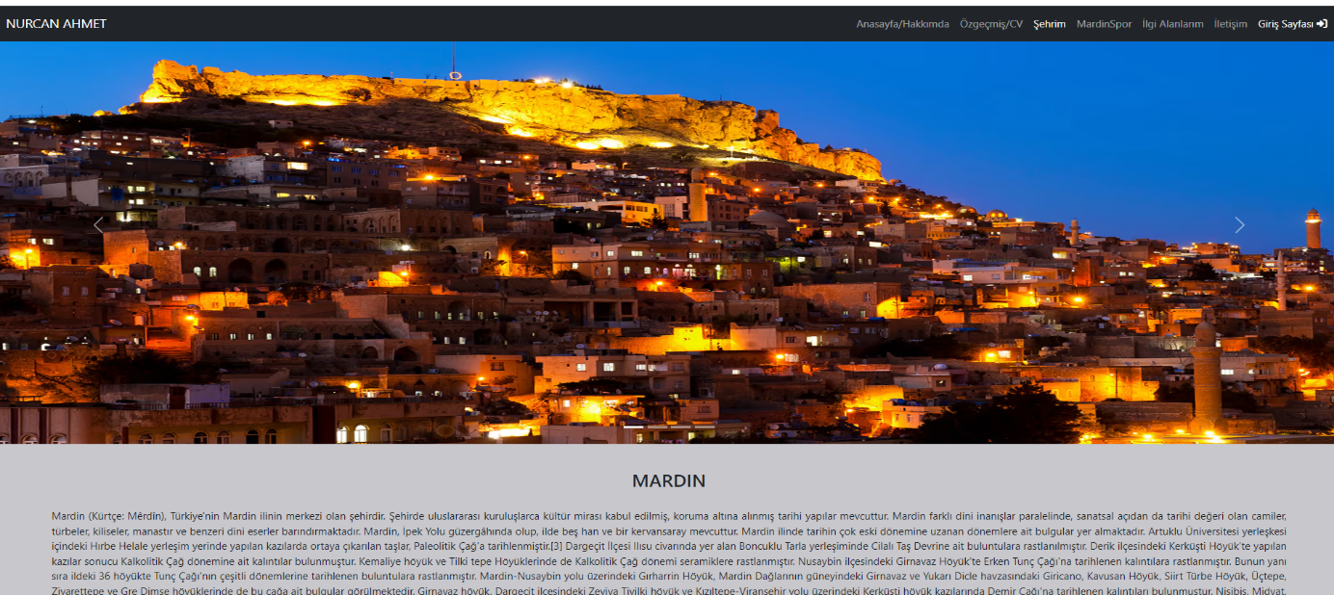

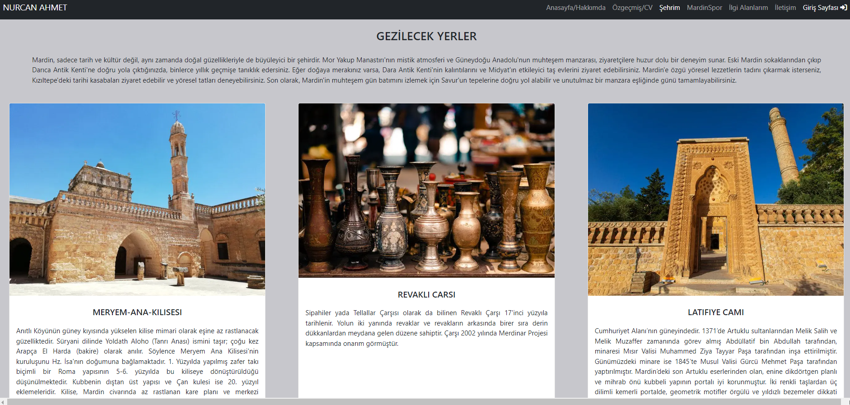

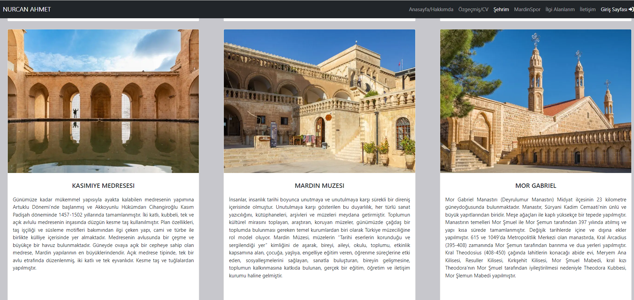

Bu sayfanın başında 4 resimden oluşan bir slider yer alıyor. Slider’da yer alan resimlere tıklandığında ilgili resimlere ait içeriklere gidiyor ve bilgi veriyor. Aşağı kısımda ise Bana göre Mardin’deki en güzel 6 yere ilgili kartlar ve kartlar içinde de o yerle ilgili bilgiler bulunuyor.

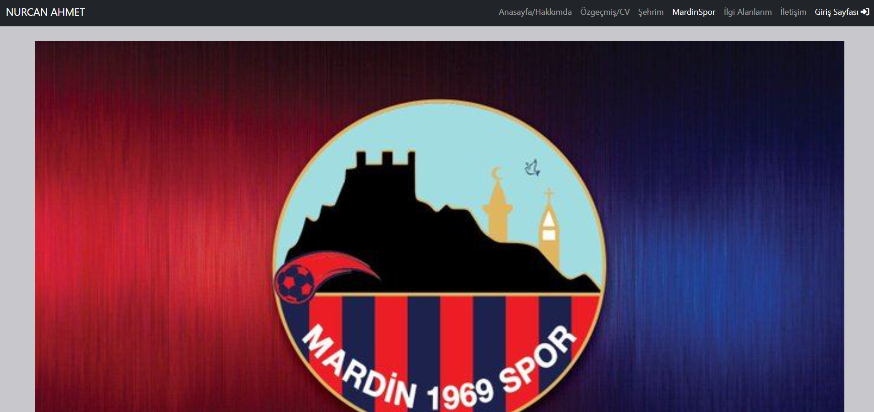

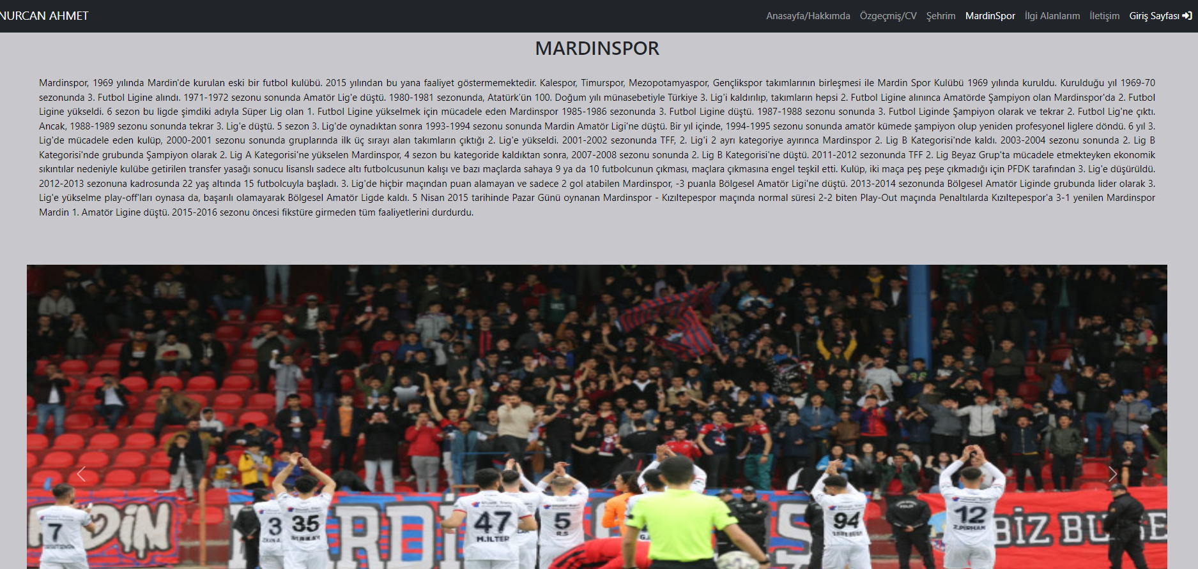

Bu sayfada Mardin şehrinin takımı olan Mardinspor’u tanıtıyorum En başta Mardinspor logosu aşağısında Mardinspor ile ilgili kısa bir bilgilendirme metni ve son kısımda ise 4 resimlik bir slider bulunuyor.

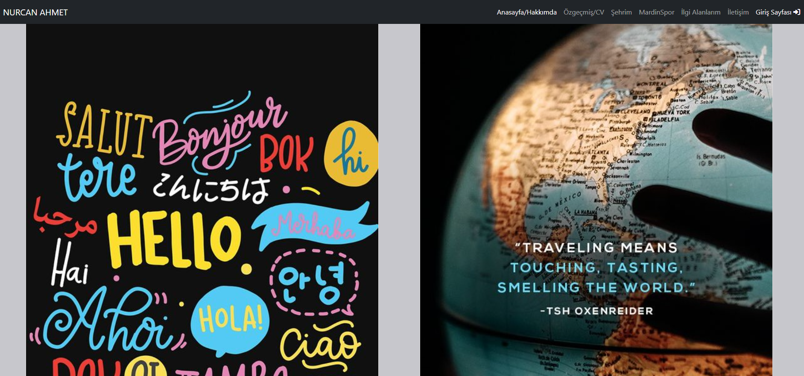

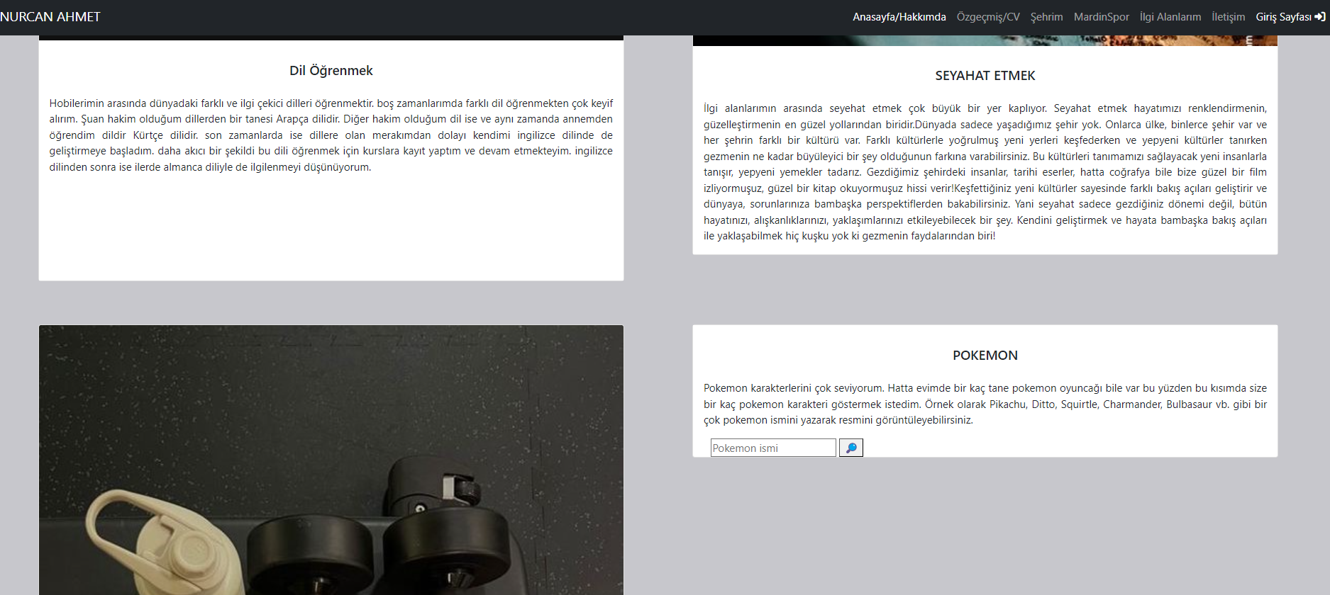

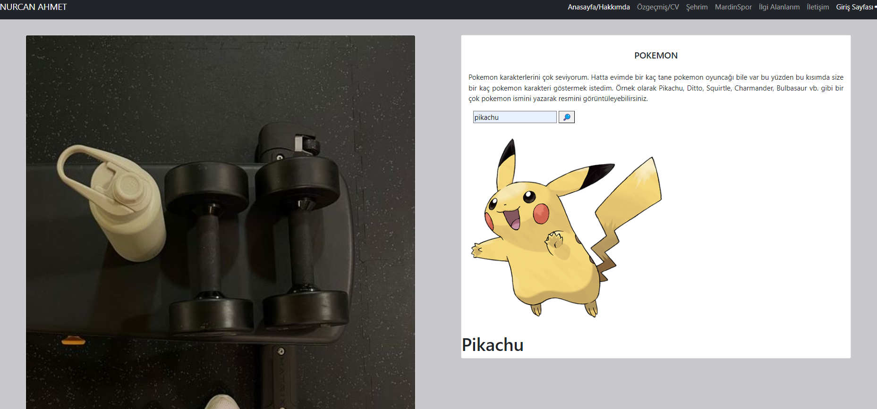

Bu sayfada ilgi alanlarım ve hobilerim yer alıyor. Son kısımda ise çocukluğumu geçirdiğim en sevdiğim çizgi dizilerden olan ve uzun bir süre oyununu oynadığım pokemon ile ilgili bir api bulunuyor. Pokemonlardan birinin ismini yazarsanız o pokemonun görseli çıkıyor.

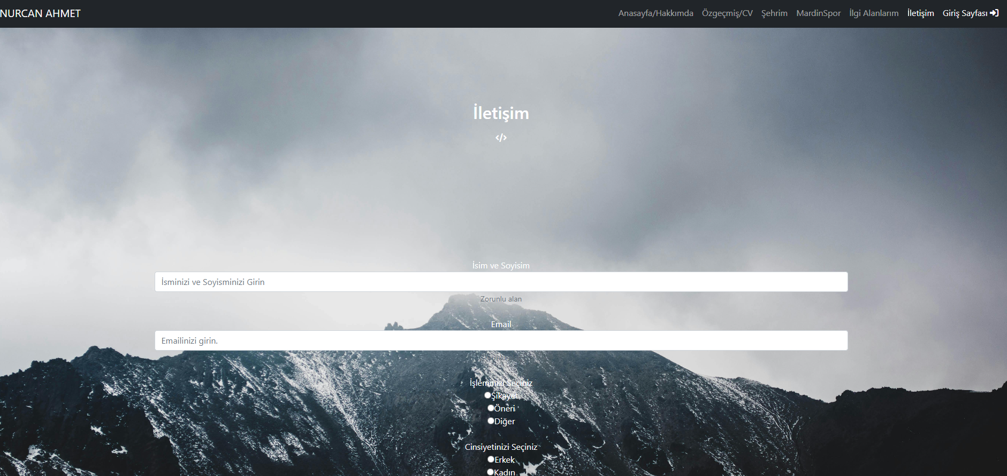

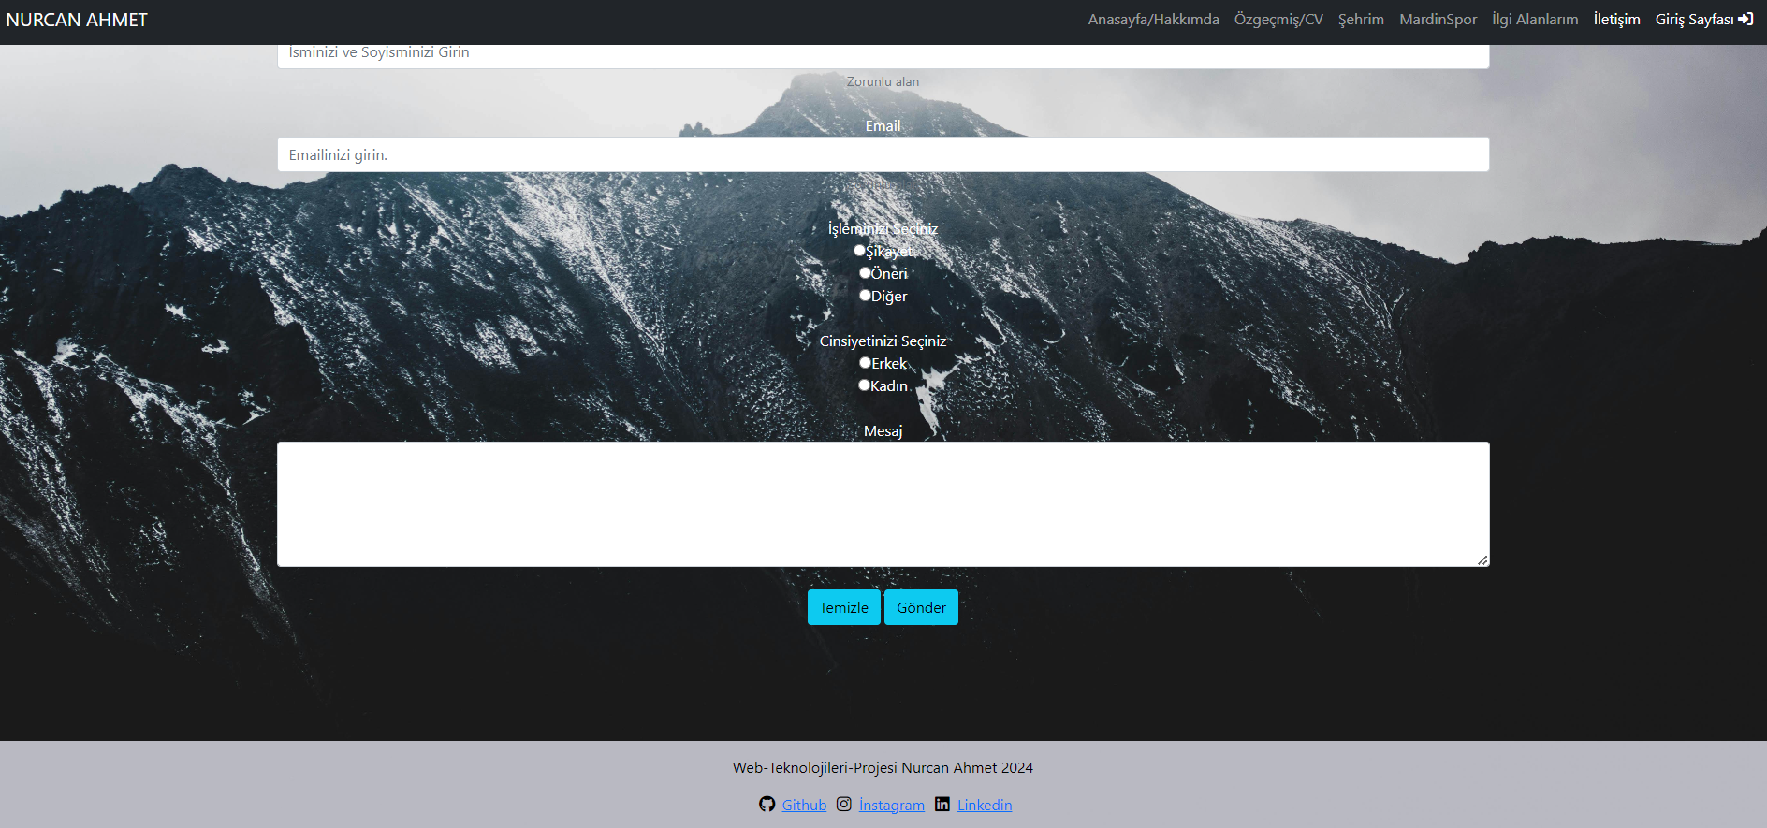

Bu sayfa ise form elamanları içeren bir iletişim sayfası. Form elamanlarının, elemanın özelliğine göre seçim yada veri girişi yapılacak şekilde gönderilmesini sağlıyor. İletişim formundaki gerekli kontrol işlemleri (boş mu, e-mail formatında mı vb.) javascript kullanılarak denetleniyor. En alt kısımda ise Form, temizle ve gönder butonları içermelidir. Göndere bastıktan sonra girilen bilgileri gösteren bir sayfa açılmaktadır.

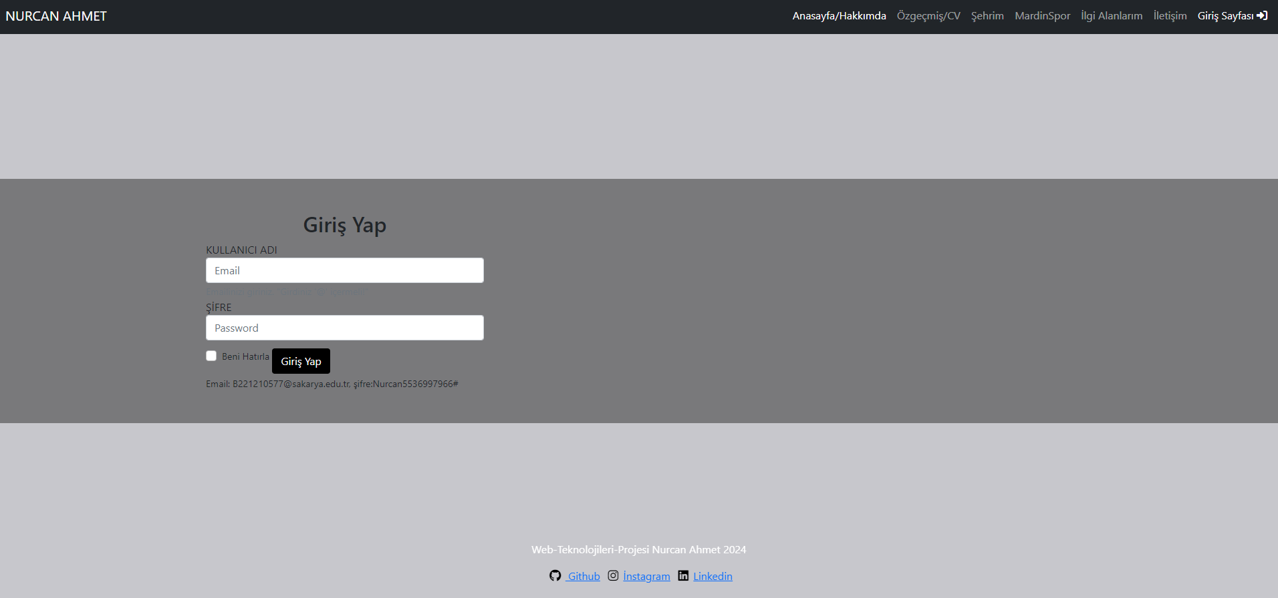

En son sayfa ise giriş sayfası Bu kısımda altta verilen bilgiler ile (öğrenci numarası ve şifre) giriş yapılabiliyor. Bilgiler php sayfasına post edilip burada kullanıcı bilgileri gönderilen sayfada tanımlanan değişkenler ile kontrol ediliyor. Eğer kontrol işlemi başarılı ise post edilen sayfada Hoşgeldiniz “B221210577” gibi bir mesajla giriş işleminin başarılı olduğu bildiriliyor. Giriş işlemi başarısız ise kullanıcı 5 saniye giriş sayfasına geri yönlendiriliyor. Aynı zamanda giriş sayfasında kullanıcı adı ve şifre alanının boş geçilmemesi ve kullanıcı adının mail adresi olup olmadığı kontrol ediliyor. En altta footer kısmında ise github, linkedin ve instagram adreslerim bulunuyor.